ФОРМИРОВАНИЕ ЦИФРОВОГО КОНТРАКТА В web-тОРГИ-кс
Для электронных процедур определения поставщика в WEB-Торги-КС (далее – Системе) доступен механизм формирования проекта контракта из извещений по кнопке [Сформировать проект контракта] (Рисунок 1).
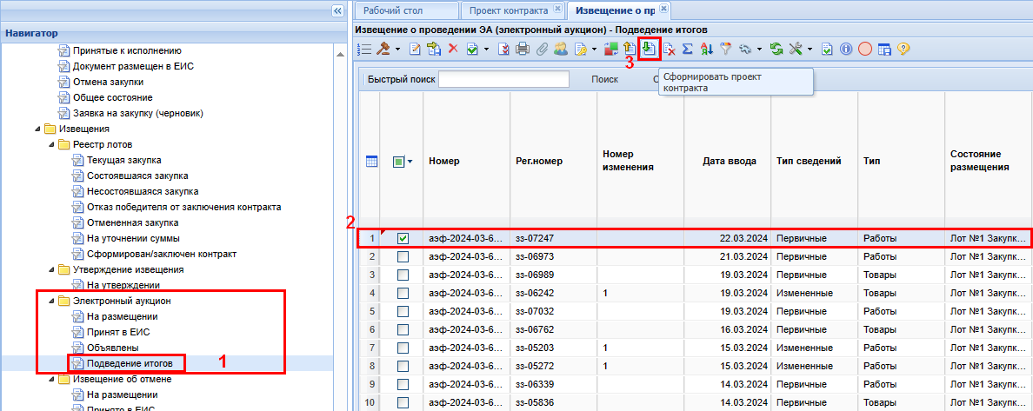
Рисунок 1. Формирование проекта контракта из извещения

Формирование проекта контракта также доступно из списка лотов извещений по кнопке [Сформировать проект контракта] (Рисунок 2).
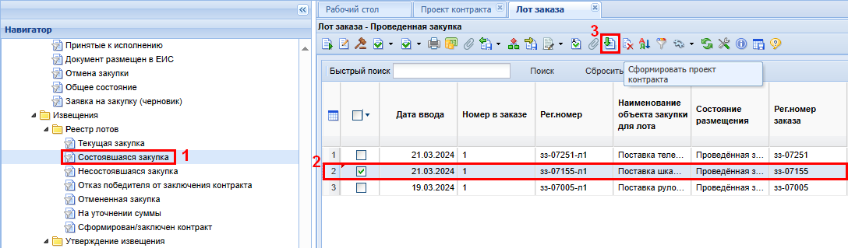
Рисунок 2. Формирование проекта контракта из лота

При этом Система затребует подтверждения действия по формированию проекта контракта (Рисунок 3).
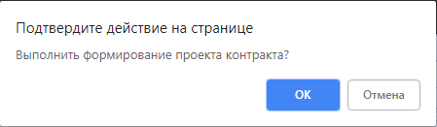
Рисунок 3. Подтверждение действий

По нажатию на кнопку [OK] будет сформирован проекта контракта для каждого из выбранных извещений и будет выведен протокол формирования проекта контракта по всем извещениям, на основе которых производилось формирование проекта контракта (Рисунок 4).
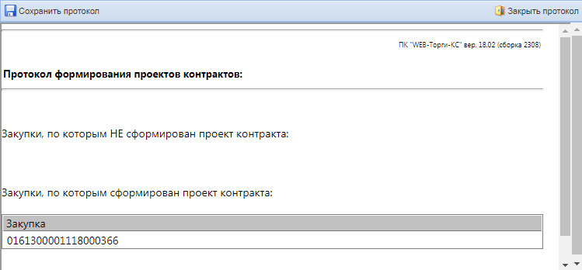
Рисунок 4. Протокол формирования проекта контракта

Сформированный проект контракта будет доступен для дальнейшего просмотра и редактирования в папке навигатора «Проект контракта» в фильтре «В работе» по кнопке [Редактировать] (Рисунок 5).
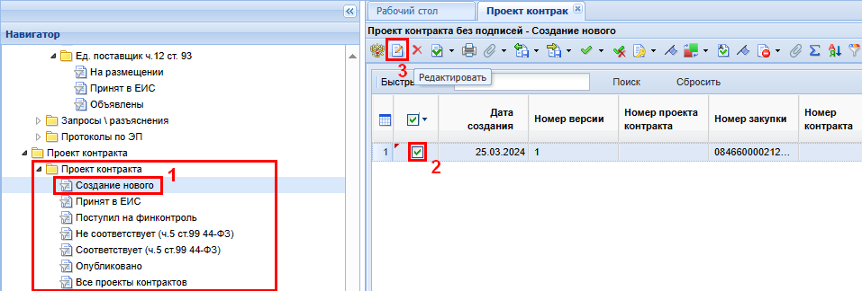
Рисунок 5. Просмотр и редактирование проекта контракта

В открывшейся форме электронного документа «Проект контракта без подписей» необходимо заполнить поле «Номер контракта», остальная часть сведений заполняется автоматически в момент формирования (Рисунок 6).
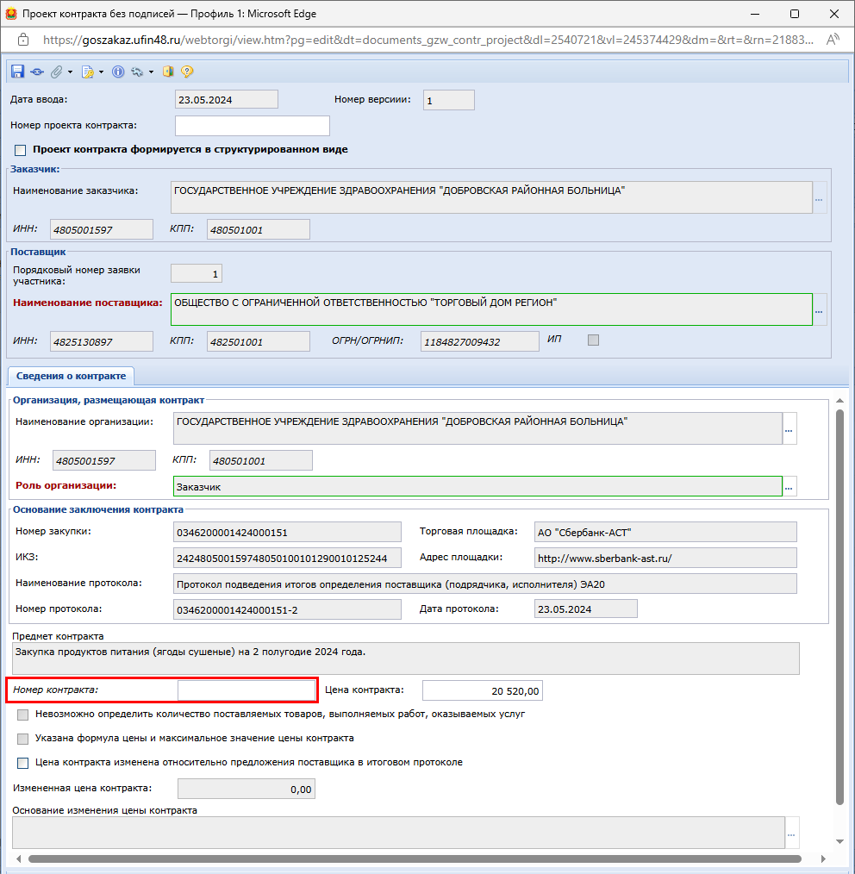
Рисунок 6. Форма электронного документа «Проект контракта без подписей»

Для формирования Цифрового контракта на основании Проекта контракта необходимо установить параметр «Проект контракта формируется в структурированном виде» (Рисунок 7).
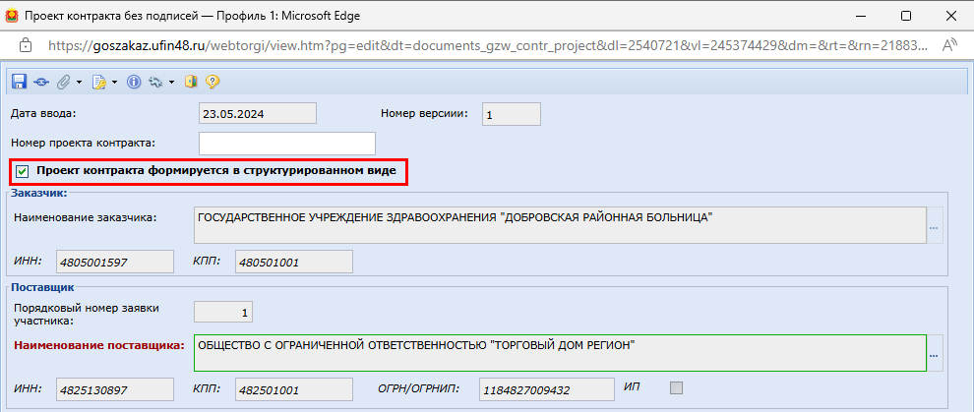
Рисунок 7. Указание параметров для формирования Цифрового контракта

Цена контракта автоматически заполняется на основе сведений протокола подведения итогов электронной процедуры. Значение в данном поле доступно для редактирования.
При необходимости возможно указать иную цену контракта от той, что была предложена поставщиком в итоговом протоколе. Для этого необходимо установить флаг «Цена контракта изменена относительно предложения поставщика в итоговом протоколе» (Рисунок 8).
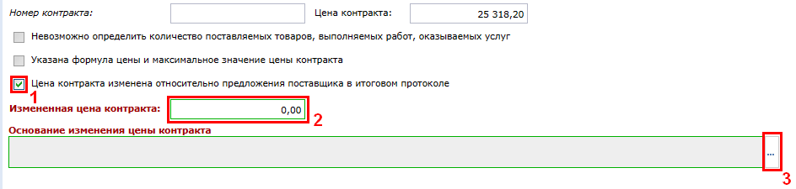
Рисунок 8. Изменение цены контракта

Значение в поле «Основание изменения цены контракта» заполняется выбором значения из одноименного справочника (Рисунок 9).
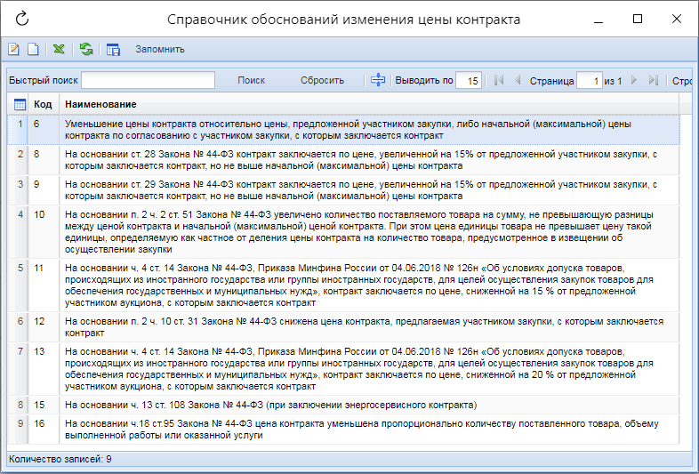
Рисунок 9. Справочник обоснований изменения цены контракта

Отметки «Невозможно определить количество поставляемых товаров, выполненных работ, оказываемых услуг» и «Указана формула цены и максимальное значение цены контракта» наследуются из данных связанного извещения. В случае наличия флага «Невозможно определить количество поставляемых товаров, выполненных работ, оказываемых услуг» в Системе блокируется возможность изменения цены контракта относительно предложения поставщика из итогового протокола (Рисунок 10).
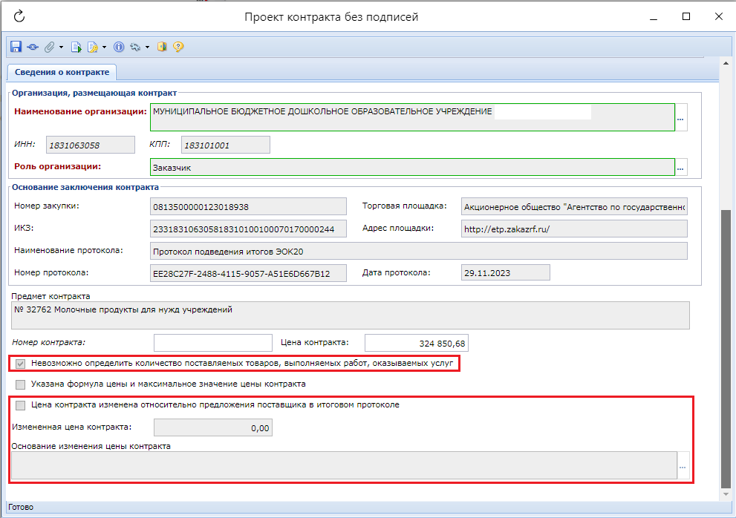
Рисунок 10. Случаи невозможности изменения цены контракта

Если в проекте контракта стоит признак "Проект контракта формируется в структурированно виде", то прикреплять файл не нужно, так как будет формироваться документ "Электронный контракт" и необходимо будет прикрепить файл в данный документ. Если в проекте контракта не стоит признак "Проект контракта формируется в структурированно виде", то необходимо прикрепить файл.
После заполнения необходимых данных документ следует сохранить по кнопке [Сохранить]. К сохраненному документу следует приложить необходимые документы по кнопке [Прикрепленные файлы] с отметкой «Размещение файла в ЕИС».
Заполненный документ со всеми вложенными файлами следует отправить в ЕИС по кнопке [Отправить документ в ЕИС] (Рисунок 11).
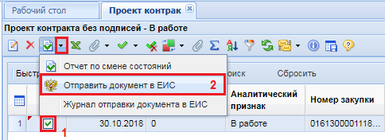
Рисунок 11. Отправка проекта контракта в ЕИС

Успешно отправленный документ в ЕИС будет доступен в фильтре «Принят в ЕИС». В случае возникновения ошибки при отправке проекта контракта в ЕИС следует по кнопке [Журнал отправки документа в ЕИС] посмотреть причину возникновения ошибки, исправить неточности и повторить отправку после исправления сведений.
Далее необходимо перейти к заполнению Цифрового контракта.

Цифровой контракт
Цифровой контракт – это свод самой важной и необходимой информации о контракте, условиях его исполнения, которые формируются на базе структурированного извещения или приглашения об осуществлении закупки, протокола подведения итогов и заявки.

 | Цифровой контракт следует формировать из документа «Проект контракта без подписей» и «Доработанного проекта контракта» из фильтра «Принят в ЕИС».
Для формирования Цифрового контракта необходимо перейти в папку Навигатора «Проект контракта» в фильтр «Принят в ЕИС», выбрать нужный документ и нажать кнопку [Сформировать электронный контракт] (Рисунок 12).

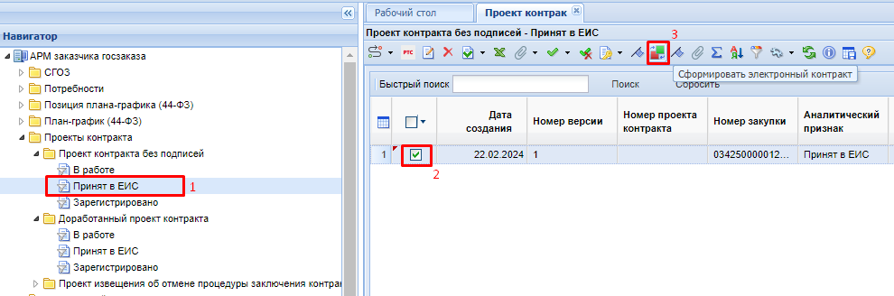
Рисунок 12. Формирование Цифрового контракта.
При этом Система запросит подтверждение действия по формированию Проекта цифрового контракта (Рисунок 13).
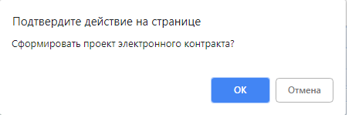
Рисунок 13. Подтверждение формирования Проекта цифрового контракта.
По нажатию на кнопку [ОК] будет сформирован документ «Проект цифрового контракта» и выйдет протокол успешного формирования или же протокол о невозможности формирования документа (Рисунок 14).
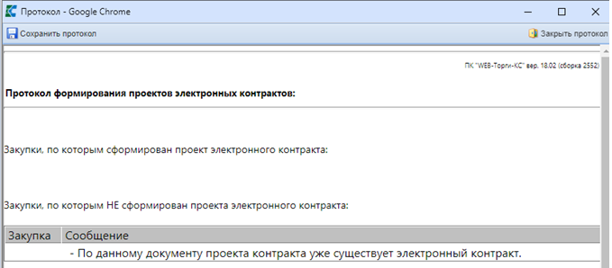
Рисунок 14. Протокол контроля о невозможности формирования Проекта цифрового контракта.
Успешно сформированный документ «Проект цифрового контракта» будет доступен в папке Навигатора «Цифровой контракт» в фильтре «В работе» (Рисунок 15). Для внесения изменений в Проект цифрового контракта следует выделить документ и открыть на редактирование по кнопке [Редактировать].
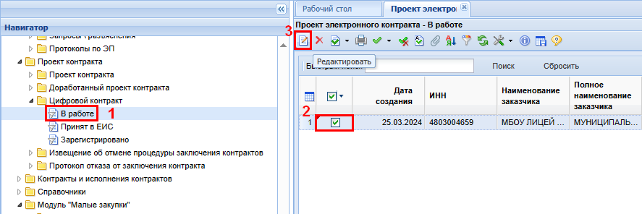
Рисунок 15. Список сформированного Проекта цифрового контракта.
Во вкладке «Сведения о контрагентах» заполняются все без исключения обязательные для заполнения поля (Рисунок 16).

Вкладка «Сведения о контрагентах»
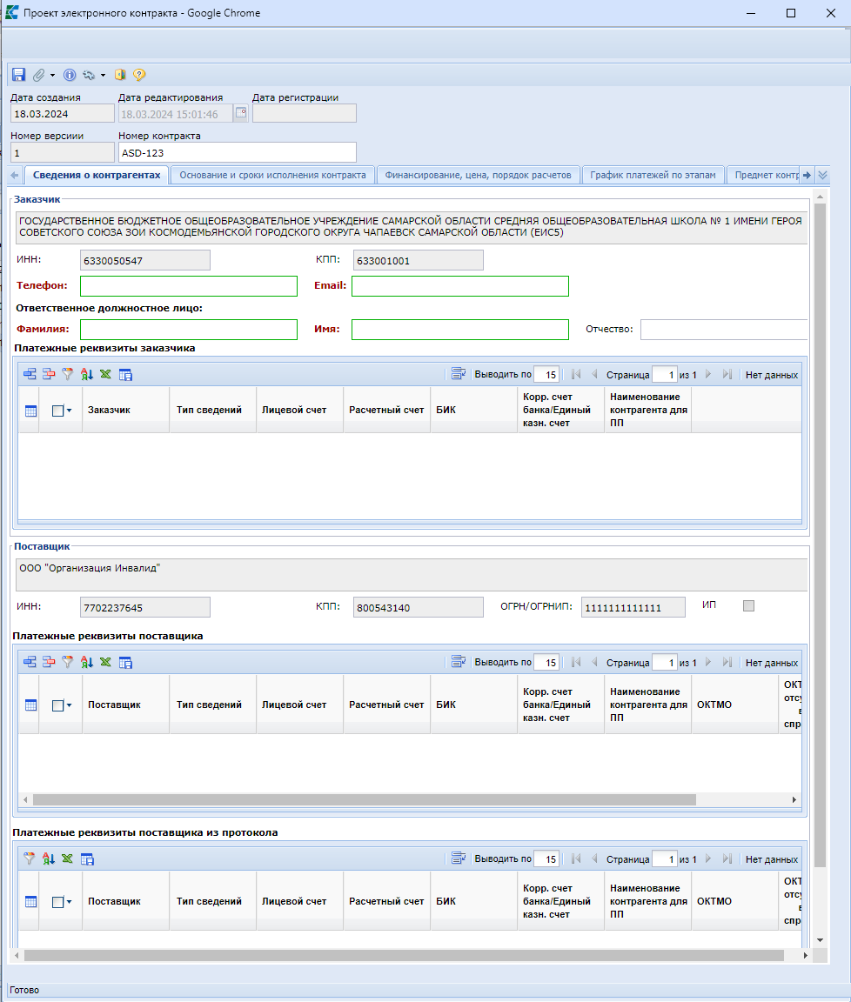
Рисунок 16. Поля для заполнения во вкладке «Сведения о контрагентах»
В таблице «Платежные реквизиты заказчика» для добавления новой записи надо нажать кнопку [Добавить строку]. В поле «Тип сведений» выбрать значение из выпадающего списка.
Доступные значения:
- «Лицевой счет в ФК»
- «Лицевой счет в ФО»
- «Расчетный счет»
- «Счет эскроу»
Для заполнения сведений необходимо выбрать значение из справочника «Справочник банковских реквизитов».
В таблице «Платежные реквизиты поставщиков» для добавления новой записи надо нажать кнопку [Добавить строку]. В поле «Тип сведений» выбрать значение из выпадающего списка.
Доступные значения:
- «Лицевой счет в ФК»
- «Лицевой счет в ФО»
- «Расчетный счет»
Для заполнения сведений необходимо выбрать значения из справочника «Платежные реквизиты поставщика». В поле «ОКТМО» выбрать значение из выпадающего списка. Флаг «ОКТМО отсутствует в справочнике» устанавливается пользователем, при этом блокируется поле «ОКТМО». В поле «Доходная БК» значение заполняется выбором значения из справочника «БК (доходы)». В таблице «Платежные реквизиты поставщика из протокола» данные автоматически переносится из связанного протокола.

Вкладка «Основание и сроки исполнения контракта»
Во вкладке «Основание и сроки исполнения контракта» в блоке поле «Основание заключения контракта» и «Сроки исполнения контракта» данные автоматически переносится из связанного извещения. (Рисунок 17).
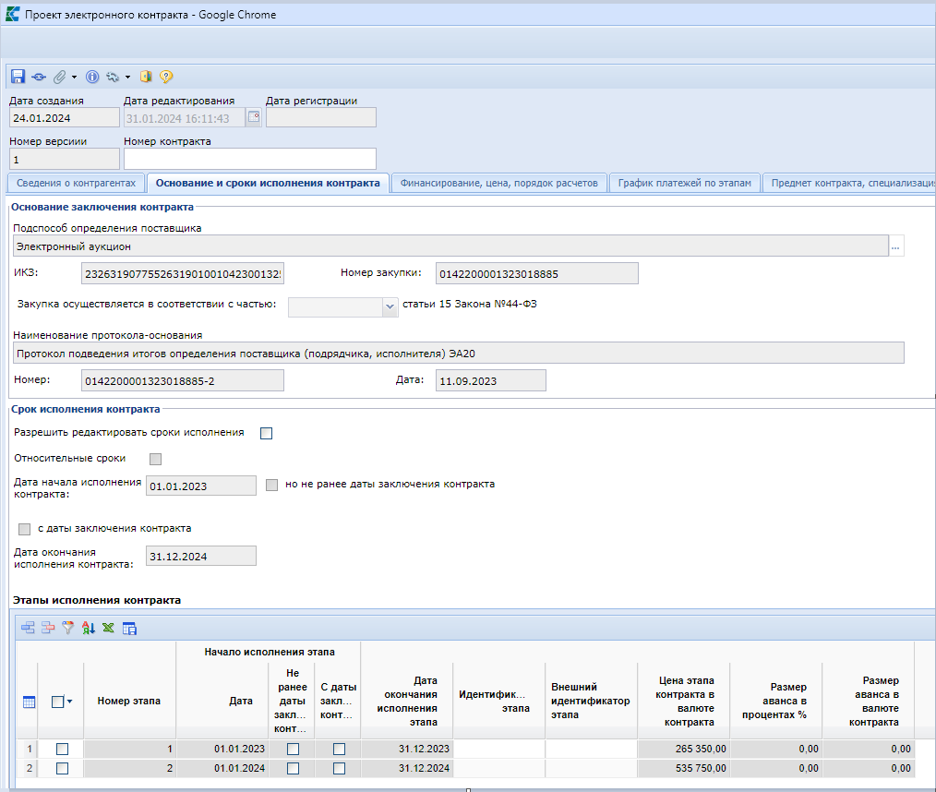
Рисунок 17. Поля для заполнения во вкладке «Основание и сроки исполнения контракта»
В поле «Разрешить редактировать сроки исполнения» доступна возможность установки флага. При этом станут доступны поля для редактирования в блоках «Срок исполнения контракта» и «Этапы исполнения контракта» (Рисунок 18).
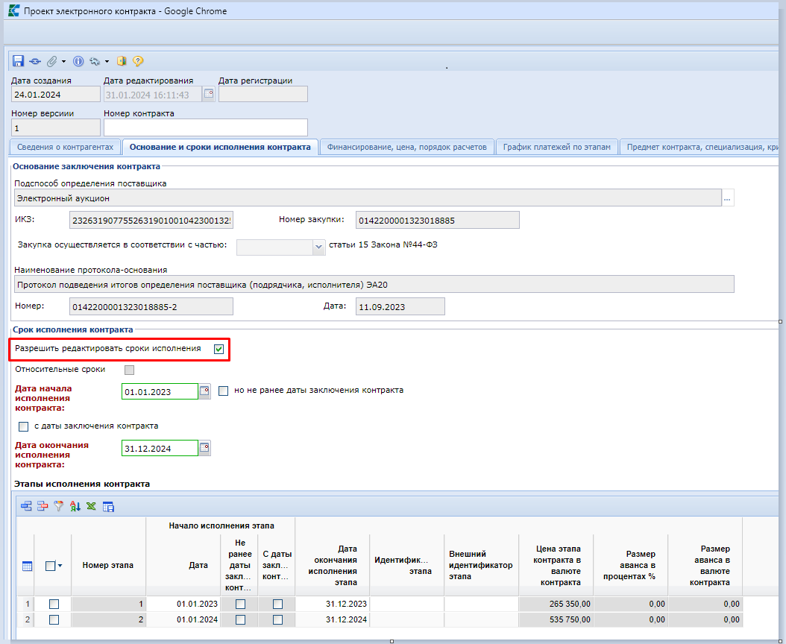
Рисунок 18. Редактирование сроков исполнения

В таблице «Этапы исполнения контракта» данные автоматически переносится из связанного извещения. Поле «Идентификатор этапа» заполняется автоматически после отправки документа в ЕИС.

Вкладка «Финансирование, цена, порядок расчетов»
Во вкладке «Финансирование, цена, порядок расчетов» в блоке поле «Бюджетные средства», «Внебюджетные средства» и «Информации о банковском и (или) казначейском сопровождении контракта» данные автоматически переносится из связанного извещения (Рисунок 19).
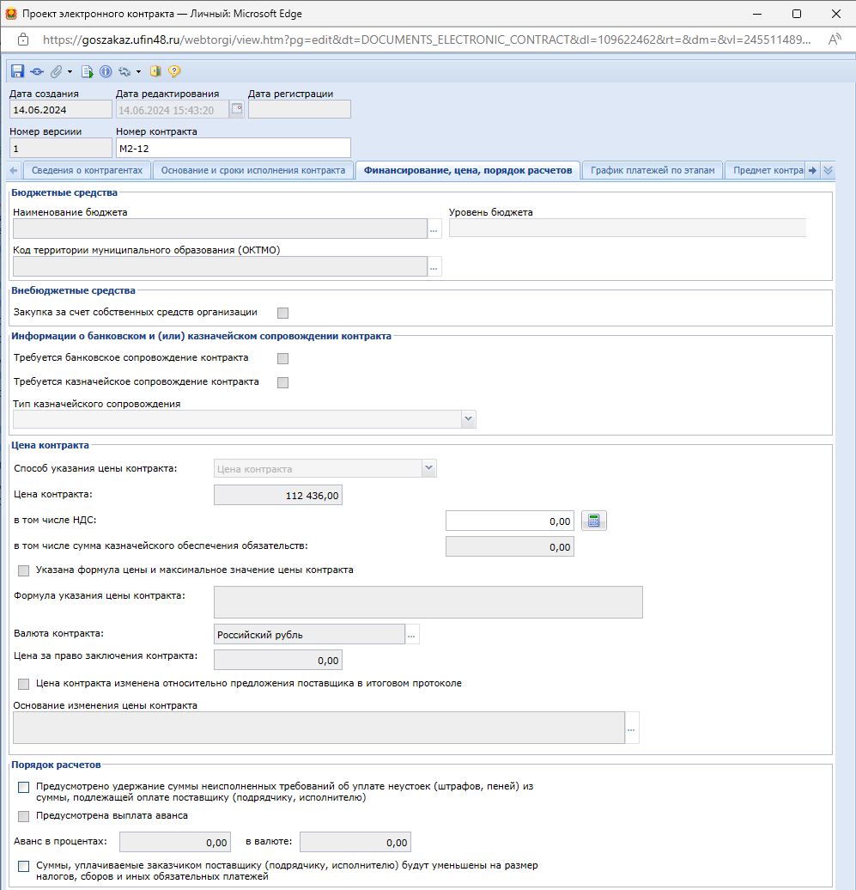
Рисунок 19. Поля для заполнения во вкладке «Финансирование, цена, порядок расчетов»

В блоке полей «Цена контракта» информация в поля «Способ указания цены контракта», «Цена контракта», «Валюта контракта», «Цена за право заключения контракта» автоматически переносится из связанного извещения. Поля «Формула указания цены контракта», «в том числе НДС» переносятся из связанного извещения, а также данные поля доступны для ручного ввода данных.
В блоке полей «Порядок расчетов» доступна возможность установки флага в полях «Предусмотрено удержание суммы неисполненных требований об уплате неустоек (штрафов, пеней) из суммы, подлежащей оплате поставщику (подрядчику, исполнителю)» и «Суммы, уплачиваемые заказчиком поставщику (подрядчику, исполнителю), будут уменьшены на размер налогов, сборов и иных обязательных платежей». Значение поля «Предусмотрена выплата аванса» наследуются из данных связанного Извещения. Если в связанном Извещение указано «Выплата аванса», то необходимо во вкладке «Основание и сроки исполнения контракта» в поле «Размер аванса в валюте контракта» необходимо указать сумму. Поле «Размер аванса в процентах %» высчитывается исходя из суммы аванса., при этом указать размер аванса в процентном выражении невозможно, только сумму аванса.

Вкладка «График платежей по этапам»
Во вкладке «График платежей по этапам» флаг «КБК изменены относительно извещения» доступен для установки только для организаций с типом, отличным от "10 - Автономное учреждение", "03 - Бюджетное учреждение", "05 - Унитарное предприятие", "20 - Иное юридическое лицо". Устанавливается только в том случае, если оплата по контракту планируется проводить по КБК, отличному от КБК, указанного в извещении. В случае установки данного флага ЕИС проверяет КБК контракта с КБК позиции плана-графика закупок.
Флаги «ЦСТ изменены относительно извещения», «КВР изменены относительно извещения» доступны для заполнения только для организаций с типом "10 - Автономное учреждение", "03 - Бюджетное учреждение", "05 - Унитарное предприятие", "20 - Иное юридическое лицо". Устанавливаются в случае изменения источника финансирования в контракте относительно указанного КБК в извещении. В случае установки данных флагов ЕИС проверяет на соответствие введенных данных КБК с данными из позиции плана-графика, а не из извещения.
Флаг «Коды ОКС изменены относительно извещения» доступен для организаций с любым типом. Устанавливается в случае изменения кода объекта капитального строительства в контракте относительно указанного Кода ОКС в Извещении. В случае установки данного флага ЕИС проверяет на соответствие введенных данных Кода ОКС с данными из Позиции плана-графика, а не из Извещения (Рисунок 20).
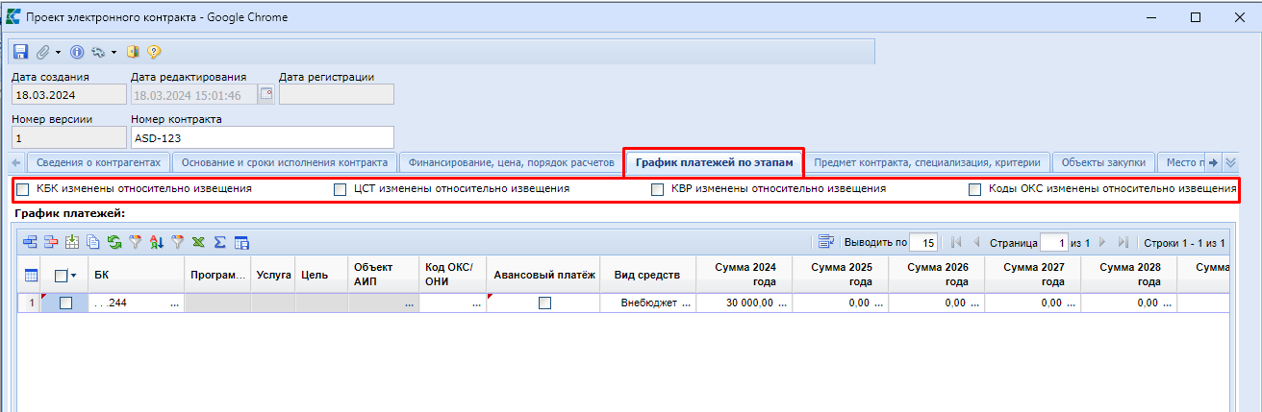
Рисунок 20. Поля для заполнения во вкладке «График платежей по этапам» для организаций с типами: "10 - Автономное учреждение", "03 - Бюджетное учреждение", "05 - Унитарное предприятие", "20 - Иное юридическое лицо"

Для изменения значений сумм по годам, а также для отражения разбивки суммы по годам следует двойным кликом ЛКМ по полю суммы открыть электронную форму просмотра и редактирования сумм Контракта по месяцам и заполнить необходимыми сведениями (Рисунок 21).
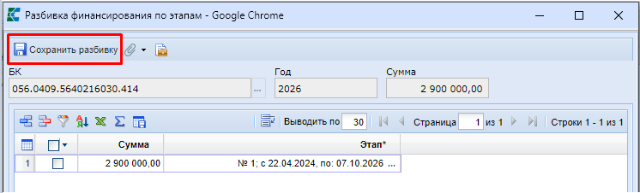
Рисунок 21. Разбивка финансирования по этапам

Если Цифровой контракт многолетний, то процедуру заполнения сумм контракта по месяцам нужно повторить в отношении каждого года, в котором планируется проведение выплаты по выбранному КБК.
Флаг в поле «Авансовый платёж» следует установить в строках БК, по которым планируется выплата аванса по цифровому контракту, а также в случае заключения цифрового контракта на приобретение квартир по ДДУ во всех строках БК.
Если по одному КБК планируется проведение выплат аванса и выплат по результатам приемки выполненных работ, оказанных услуг, поставленных товаров, то надо добавить копию строки КБК. Для строки с авансом нужно в полях сумм по годам указать величину аванса и установить флаг в поле «Авансовый платёж». Для второй строки КБК нужно указать сумму выплаты за минусом суммы аванса и флаг в поле «Авансовый платёж» устанавливать не надо. Поле «Код ОКС/ОНИ» заполняется выбором необходимого значения из справочника.

Вкладка «Предмет контракта, специализация, критерии»
Во вкладке «Предмет контракта, специализация, критерии» поля «Предмет контракта», «Предмет контракта изменен», «Контракт жизненного цикла» данные автоматически переносится из связанного извещения.
В блоке поле «Специализация» в случае заключения цифрового контракта по строительству надо установить флаг «Предмет контракта относится к работам по строительству» и заполнить поле «Группа работ по строительству» выбором значения из справочника «Справочник групп работ по строительству» (Рисунок 22). При этом поля «Предметом контракта является приобретение жилых помещений» и «Предметом контракта является приобретение лекарственных препаратов» будут заблокированы.
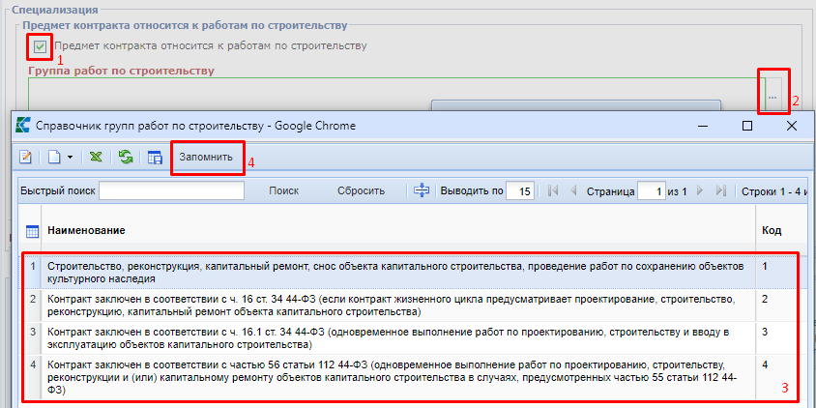
Рисунок 22. Справочник групп работ по строительству.

В случае заключения цифрового контракта на приобретение жилых помещений надо установить флаг «Предметом контракта является приобретение жилых помещений» (Рисунок 23). При этом станет активно поле для установки флага «Приобретение квартир по ДДУ».

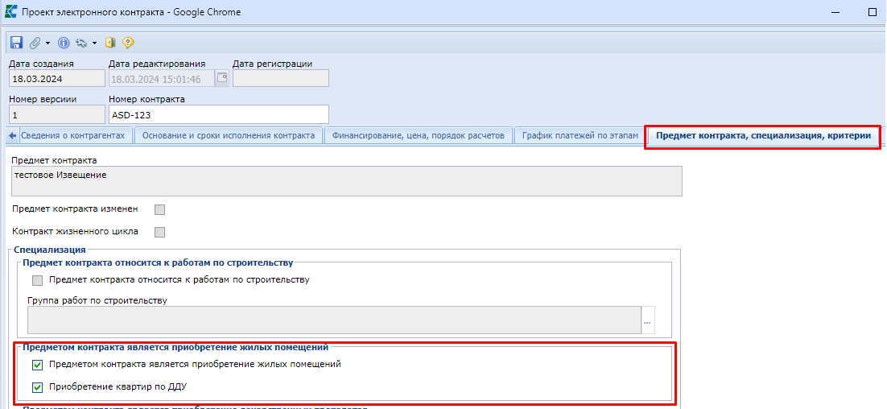
Рисунок 23. Информация о приобретении жилых помещений

В случае заключения цифрового контракта на приобретение лекарственных препаратов надо установить флаг «Предметом контракта является приобретение лекарственных препаратов» (Рисунок 24).
В таблице «Предложения по критериям, предусмотренным пунктами 2 и (или) 3 части 1 статьи 32 Закона № 44-ФЗ» данные автоматически переносится из связанного Извещения о проведении открытого конкурса в электронной форме.

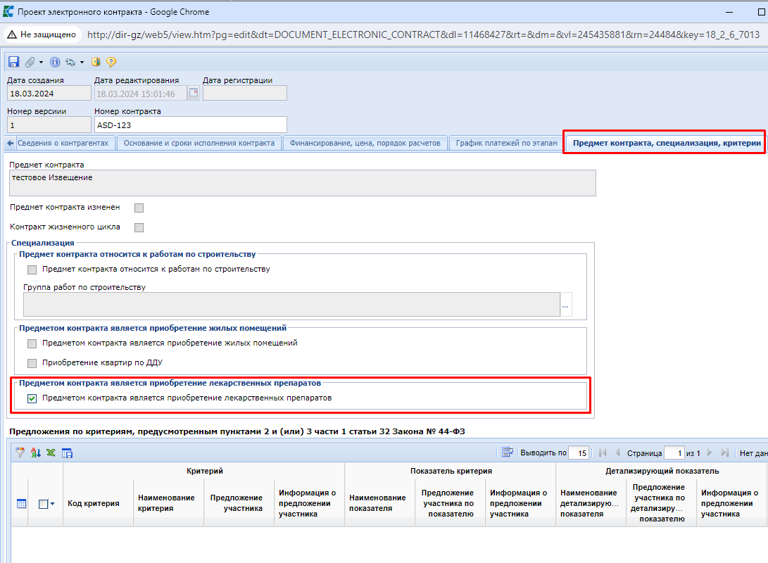
Рисунок 24. Информация о приобретении лекарственных препаратов

Вкладка «Объект закупки»
Во вкладке «Объекты закупки» указывается закупаемая продукция (Рисунок 25). Для этого заполняются поля «Сумма», «Ставка НДС в %», «Сведения об объекте, когда он является лекарственным препаратом».
Если заказчику необходимо изменить цену за единицу товара/работы/услуги в случае увеличения или уменьшения цены контракта, то в документе «Проект контракта без подписей» необходимо проставить признак «Цена контракта изменена относительно предложения поставщика в итоговом протоколе» и в поле «Основание изменения цены контракта» выбрать код «10 - На основании п. 2 ч. 2 ст. 51 Закона № 44-ФЗ увеличено количество поставляемого товара на сумму, не превышающую разницы между ценой контракта и начальной (максимальной) ценой контракта. При этом цена единицы товара не превышает цену такой единицы, определяемую как частное от деления цены контракта на количество товара, предусмотренное в извещении об осуществлении закупки», при этом в полях «Количество» и «Сумма» необходимо изменить данные.
Поле «Сумма» рассчитывается автоматически если в связанном извещении не указан признак "Невозможно определить количество товара, объем подлежащих выполнению работ, оказанию услуг" и при приеме поле не заполнено для каждого объекта закупки. Если в связанном извещении указан признак "Невозможно определить количество товара, объем подлежащих выполнению работ, оказанию услуг", то поле игнорируется при приеме, не заполняется при передаче. Если в связанном извещении не указан признак "Невозможно определить количество товара, объем подлежащих выполнению работ, оказанию услуг", то поле принимается и сохраняется.
Поле «Ставка НДС в %» заполняется автоматически если заполнено поле в итоговом протоколе. В случае если блок НЕ заполнен в итоговом протоколе, то значение заполняется вручную.
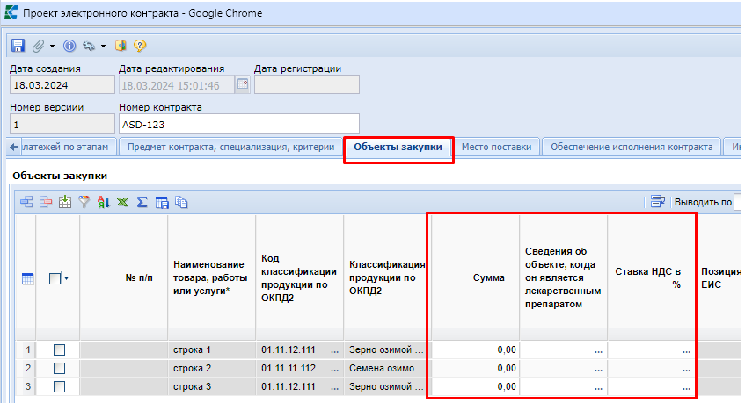
Рисунок 25. Вкладка «Объекты закупки»

Для заполнения полей в столбце «Сведения об объекте, когда он является лекарственным препаратом» необходимо двойным кликом открыть форму «Сведения о лекарственном препарате» (Рисунок 26).
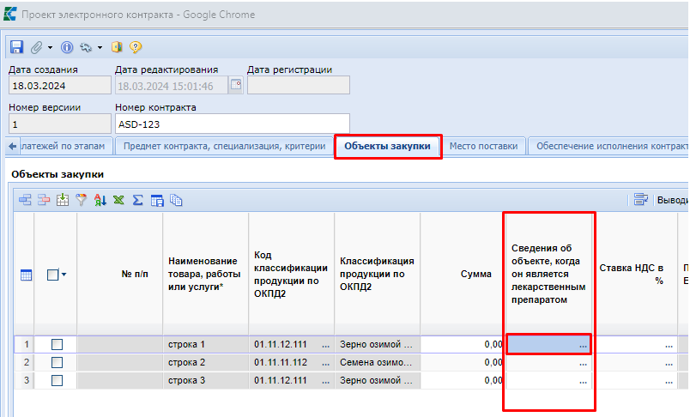
Рисунок 26. Столбец «Сведения об объекте, когда он является лекарственным средством»
Значение в поле «Код классификации продукции по ОКПД2» автоматически заполняется на основе введенного значения кода ОКПД2 в строке продукции сведений об Цифровом контракте, для которого вносится информация о лекарственных препаратах.
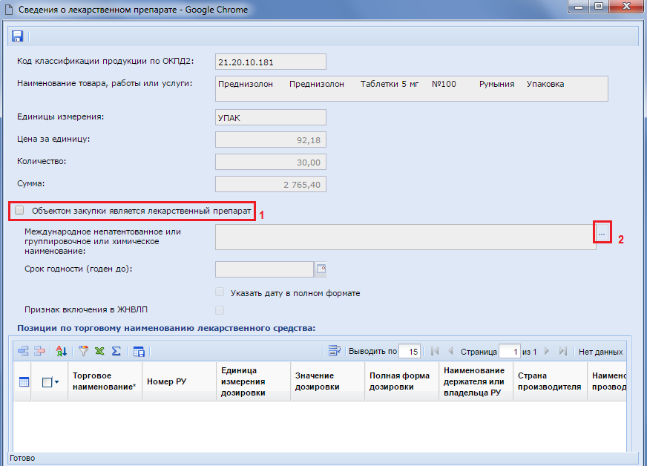
Рисунок 27. Сведения о лекарственном препарате

В открывшейся форме расположены не редактируемые поля, автоматически переходящие из полей строк продукции вкладки Цифрового контракта «(Объект закупки)»:
- Код классификации продукции по ОКПД2;
- Наименование товара, работы или услуги;
- Единицы измерения;
- Цена за единицу;
- Количество;
- Сумма.

В первую очередь для начала заполнения сведений о лекарственных препаратах следует активировать режим редактирования, установив флаг «Объектом закупки является лекарственный препарат» (Рисунок 27). После этого становится активным поле «Международное непатентованное или группировочное или химическое наименование», для заполнения которого следует выбрать необходимое значение из справочника «Справочник МНН» (Рисунок 28).
Справочник МНН загружается и синхронизируется со справочником ЕИС, который, в свою очередь, загружает сведения из справочника ЕСКЛП.

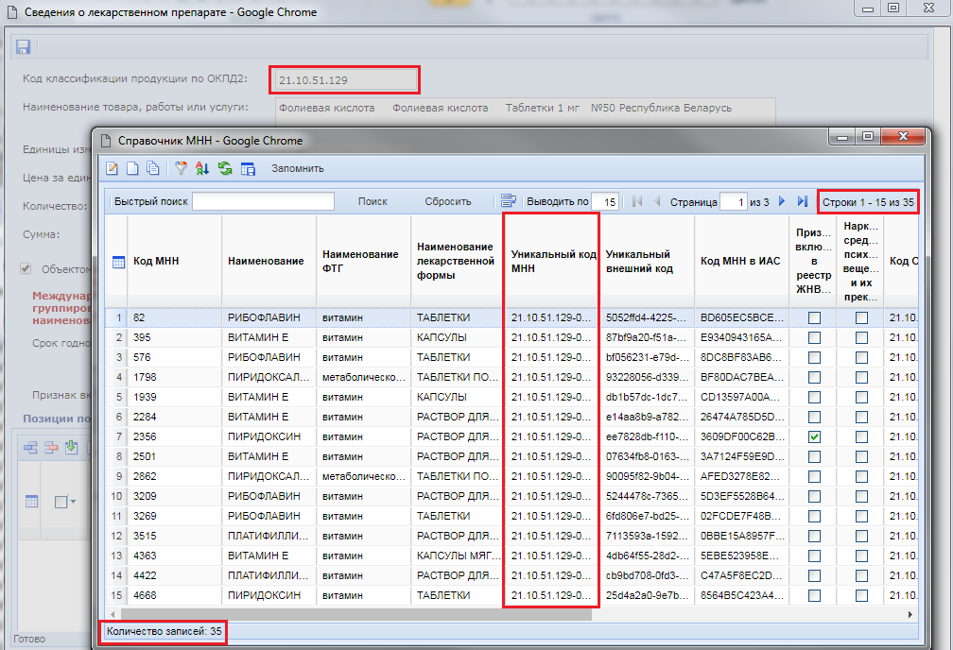
Рисунок 28. Справочник МНН

Открывшийся справочник МНН ограничен записями, соответствующими выбранному коду ОКПД2 в электронной форме «Сведения о лекарственном препарате».
Поиск в Справочнике можно производить по различным параметрам. На Рисунке 29 показан поиск и выбор необходимого значения по наименованию закупаемого товара.
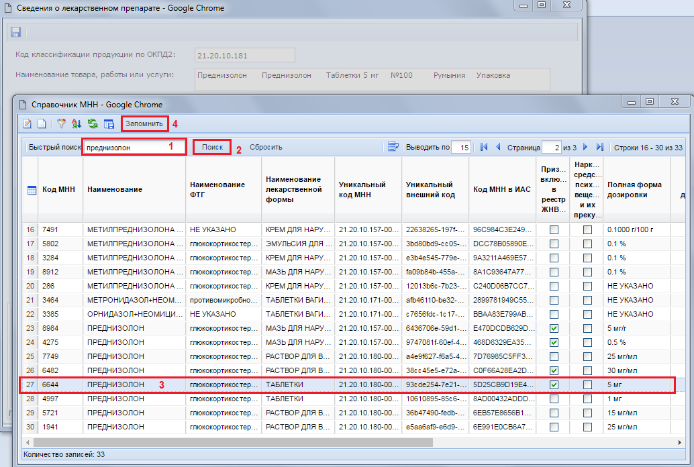
Рисунок 29. Выбор значения из Справочника МНН по наименованию товара

Флаг «Признак включения в ЖНВЛП» устанавливается автоматически, на основе выбранного значения из Справочника МНН. Значение в поле «Срок годности (годен до)» заполняется в формате «месяц/год» или, в случае выставления флага «Указать дату в полном формате», в формате «день/месяц/год».
Для добавления позиции по торговому наименованию лекарственного препарата следует нажать на кнопку [Добавить строку]. В появившейся пустой строке двойным кликом по полю «Торговое наименование» (Рисунок 30) откроется «Справочник ТН» (Рисунок 31).
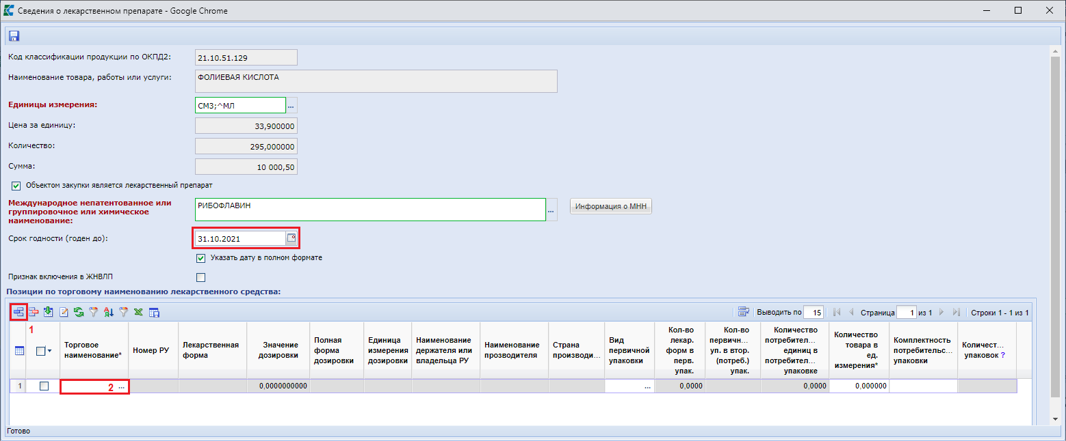
Рисунок 30. Заполнение сведений о позиции по торговому наименованию лекарственного средства

Справочник ТН ограничен набором значений, относящихся к выбранному значению из Справочника МНН, т.е. значения для Справочника ТН самостоятельно существовать не могут, а могут быть привязаны только к конкретной записи из Справочника МНН. Значения в данный Справочник загружены с ЕИС, и по ним происходит ежедневная синхронизация данных с ЕИС.
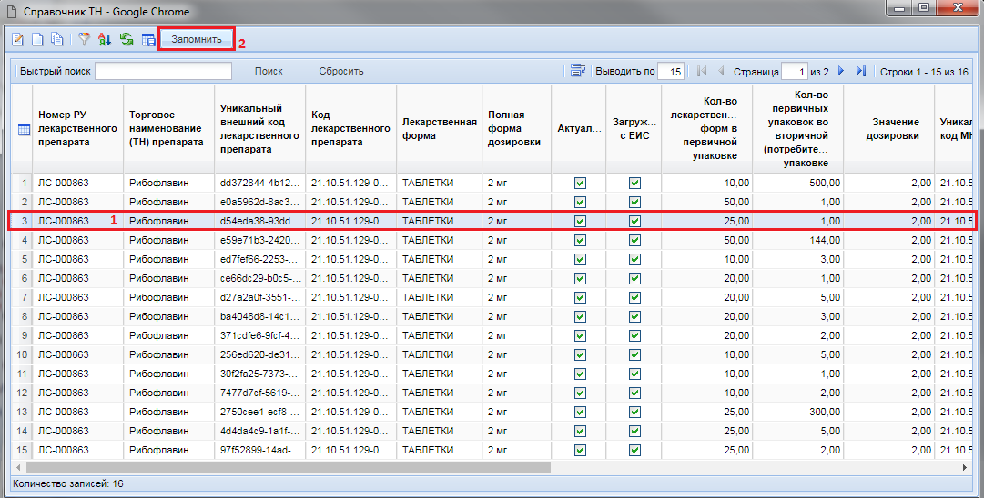
Рисунок 31. Справочник ТН

Для выбора необходимой записи из Справочника достаточно выделить ее и нажать на кнопку [Запомнить]. Выбранная запись отобразится в таблице «Позиции по торговому наименованию лекарственных средств». При необходимости выбора нескольких записей из Справочника следует добавить новую строку и повторить процедуру выбора значения. В полях столбца «Количество товара» требуется отразить количество по выбранной позиции. Суммарное значение в полях «Количество товара» не должно превышать значения в поле «Количество» (Рисунок 32).
Для выбранного значения из Справочника ТН необходимо заполнить значение в поле «Количество товара в ед. измерения».
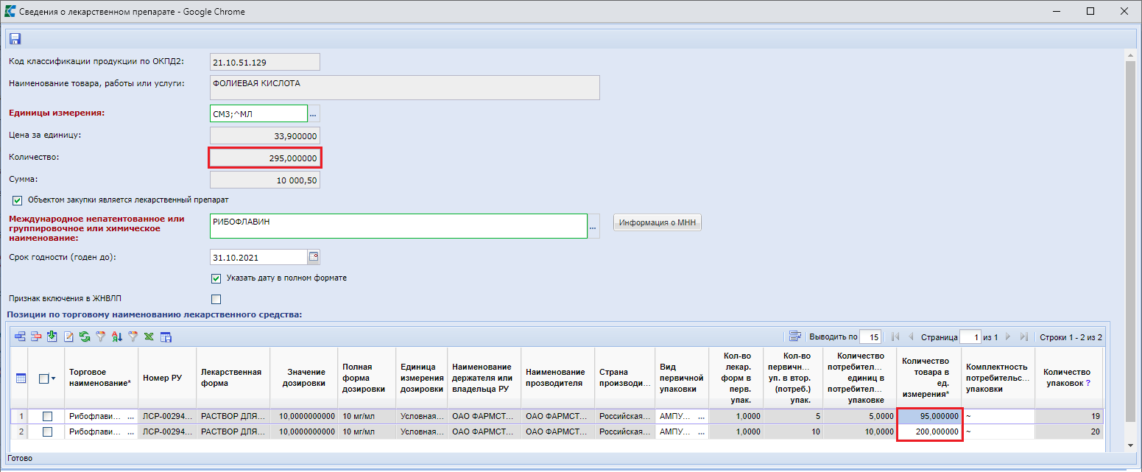
Рисунок 32. Позиции по торговому наименованию лекарственных средств

Количество упаковок рассчитывается Системой автоматически путем деления количества товара в единице измерения на количество потребительских единиц в потребительской упаковке с округлением до ближайшего целого значения. Данное значение не используется для передачи в ЕИС. Оно служит для проверки корректности указания значения в поле «Количество товара в ед. измерения».

При закупке лекарственных препаратов следует указывать цену за единицу, а также количество в потребительской единице измерения, т.е. в тех единицах измерения, которые указаны в выбранном МНН.

Пример. Происходит закупка 5 банок лекарственного препарата в виде таблеток: по 50 штук в каждой банке, по цене 11550 рублей за банку. В поле «Количество» необходимо указать величину, равную произведению количества банок на количество таблеток в каждой банке (5*50 = 250). Цену за единицу необходимо получить путем деления цены за банку на количество таблеток в ней (11550 / 50 = 231). В поле «Количество» по нашему примеру должно фигурировать значение 250, а цена за единицу должна быть равной 231. В поле «Количество товара в единице измерения» в этом случае, в строке с торговым наименованием, следует указать значение, равное 250. Система автоматически при этом рассчитает значение количества в упаковке и отобразит значение, равное 5 (Рисунок 33).
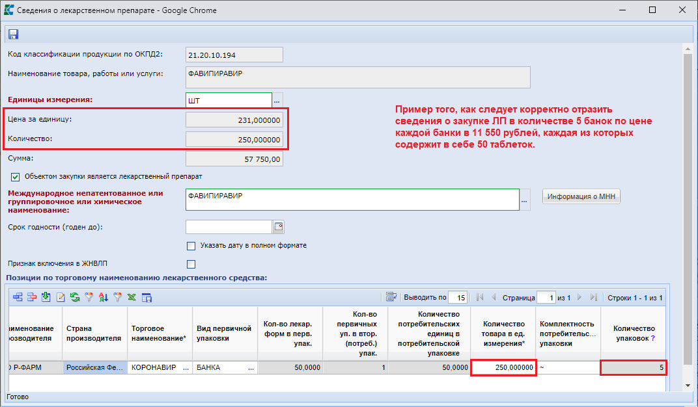
Рисунок 33. Пример заполнения сведений о ЛП, когда поставка будет осуществляться в упаковках
После заполнения данных следует сохранить введенные значения по кнопке [Сохранить].
В поле «Сведения об объекте, когда он является лекарственным препаратом» после заполнения данных отражается значение выбранных торговых наименований (Рисунок 34). Все остальные поля по строкам продукции, в случае лекарственных средств, заполняются аналогичным образом.
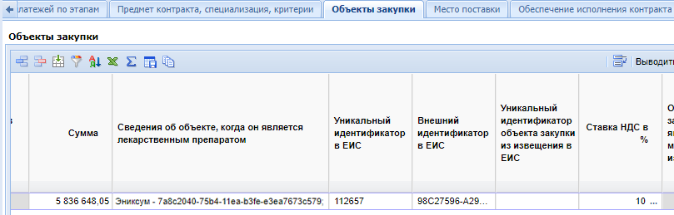
Рисунок 34. Заполненное поле «Сведения об объекте, когда он является лекарственным препаратом»

 | Значение в поле «Страна происхождения товара» недоступно для ручного заполнения и заполняется Системой автоматически, на основе данных из указанного торгового наименования. Если для одной строки объекта закупки было указано несколько торговых наименований с разными странами происхождения товара, то в поле «Страна происхождения товара» будут отражены все страны.
Вкладка «Место поставки»
Во вкладке «Место поставки» в блоке поле «Основание заключения контракта» и в таблице «Места поставки» данные автоматически переносится из связанного извещения (Рисунок 35).
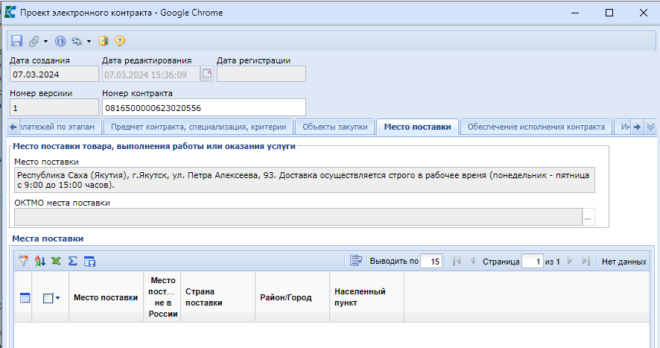
Рисунок 35. Вкладка «Место поставки»

Вкладка «Обеспечение исполнения контракта»
Во вкладке «Обеспечение исполнения контракта» флаг «Требуется обеспечение исполнения контракта» и поля «Размер обеспечения исполнения контракта в %», «Порядок предоставления обеспечения исполнения контракта» данные автоматически переносится из связанного извещения. Поля «Размер обеспечения исполнения контракта, который должен предоставить поставщик» заполняются вручную (Рисунок 36).

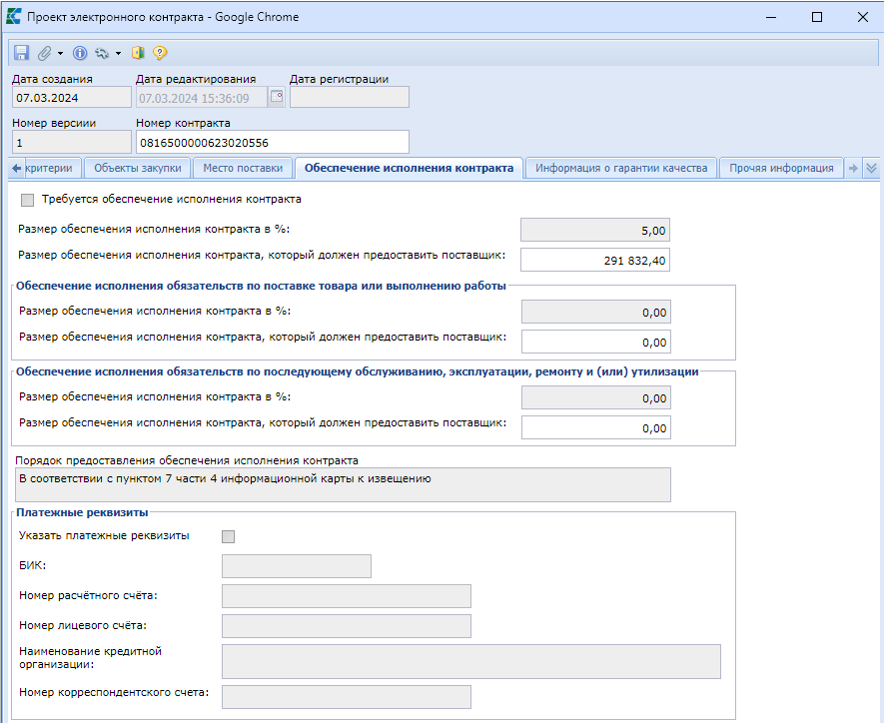
Рисунок 36. Вкладка «Обеспечение исполнения контракта»

Вкладка «Информация о гарантии качества»
Во вкладке «Информация о гарантии качества» информация во все полях переносится автоматически из связанного извещения (Рисунок 37).
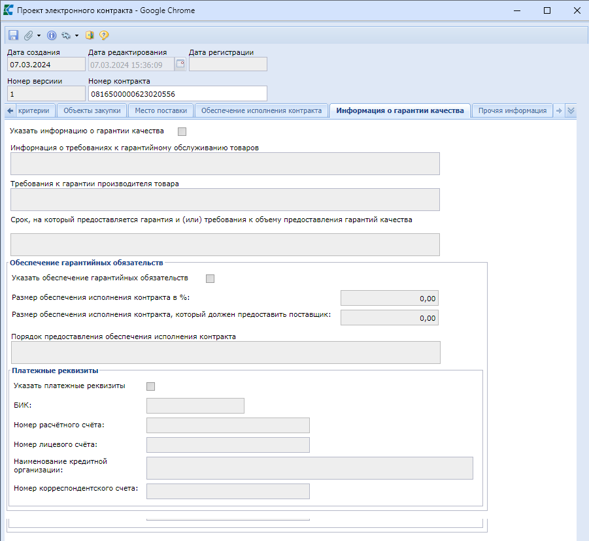
Рисунок 37. Вкладка «Информация о гарантии качества»

Вкладка «Прочая информация»
Во вкладке «Прочая информация» информация во все поля переносится автоматически из связанного извещения (Рисунок 38).
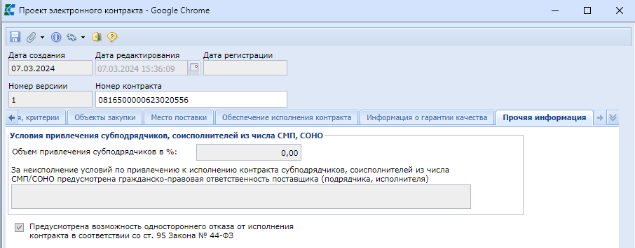
Рисунок 38. Вкладка «Прочая информация»

После внесения всей необходимой информации в документ следует воспользоваться кнопкой [Прикрепленные файлы] и прикрепить документы. Для документов, которые необходимо отправить в ЕИС, надо установить отметку «Отправить файл во внешнюю Систему (ЕИС, ЭТП и т.д.)». Далее сохранить по кнопке [Сохранить]. При успешном прохождением предварительных контролей документ будет сохранен.
Для того, чтобы отправить документ в ЕИС, надо выделить его в списке документа «Проект цифрового контракта», а затем воспользоваться кнопкой [Отправить документ в ЕИС], как показано на рисунке ниже (Рисунок 39).
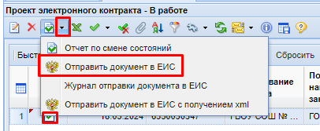
Рисунок 39. Кнопка отправки документа в ЕИС
После успешной отправки в ЕИС документ «Проект цифрового контракта» перейдет в фильтр «Принят в ЕИС». Документ «Проект цифрового контракта» сменит статус на «Зарегистрировано» после подписания и размещения заказчиком в личном кабинете в ЕИС.

Доработанный проект контракта
Если применительно к направленному проекту контракта поставщику от электронной площадки придет протокол разногласий, то в этом случае необходимо в Системе сформировать документ «Доработанный проект контракта» и отправить его в ЕИС.
Доработанный проект контракта следует формировать только в том случае, если из электронной площадки в ЕИС был отправлен протокол разногласий участников закупки. В случае отсутствия протокола разногласий в ЕИС, доработанный проект контракт из Системы нельзя будет отправить в ЕИС.
Для формирования доработанного проекта контракта необходимо перейти в папку навигатора «Проект контракта» в фильтр «Опубликовано» и нажать применительно к проекту контракта кнопку [Сформировать доработанный проект контракта] (Рисунок 40).
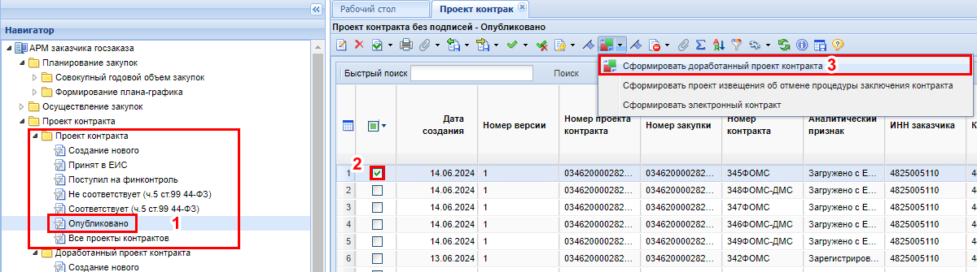
Рисунок 40. Кнопка формирования доработанного проекта контракта
При этом Система запросит подтверждение действия по формированию доработанного проекта контракта (Рисунок 41).
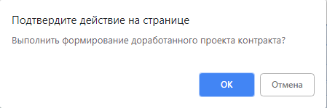
Рисунок 41. Диалоговое окно подтверждения действий

По нажатию на кнопку [ОК] будет сформирован документ «Доработанный проект контракта» и выйдет протокол успешного формирования документа или же протокол о невозможности формирования документа (Рисунок 42).
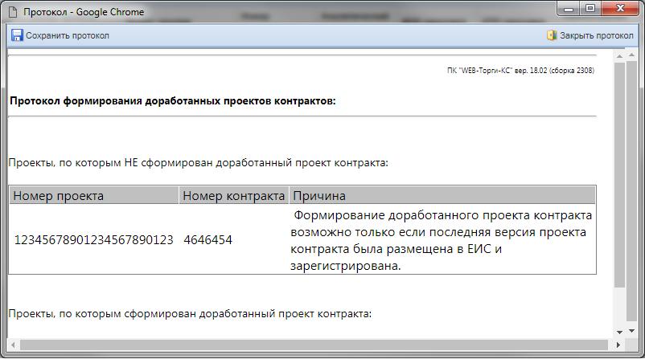
Рисунок 42. Протокол, отражающий невозможность формирования документа

Успешно сформированный доработанный проект контракта будет доступен в папке навигатора «Доработанный проект контракта» в фильтре «В работе» (Рисунок 43). Для внесения изменений в доработанный проект контракта следует выделить документ и открыть на редактирование по кнопке [Редактировать].
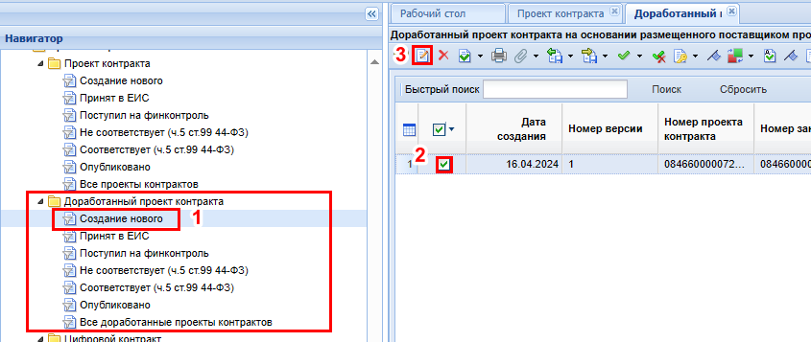
Рисунок 43. Просмотр и редактирование проекта доработанного контракта

Экранная форма доработанного проекта контракта идентична электронной форме проекта контракта (Рисунок 44).
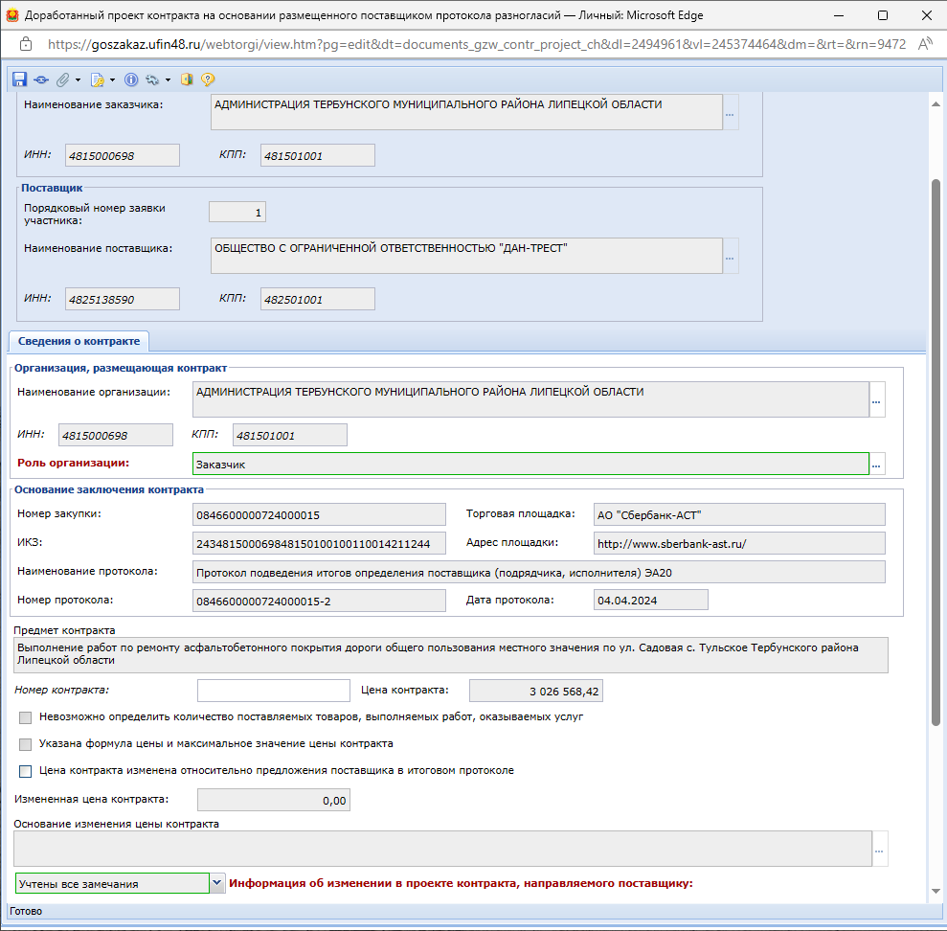
Рисунок 44. Форма электронного документа «Доработанный проект контракта»
Отличием доработанного проекта контракта от проекта контракта является наличие поля «Информация об изменении в проекте контракта, направленного поставщику» с возможными значениями на выбор:
- Учтены все замечания;
- Замечания учтены частично;
- Замечания не учтены.
В случае, когда в поле «Информация об изменении в проекте контракта, направленного поставщику» выбрано значение «Замечания не учтены», то в этом случае документ «Электронный контракт» формировать не нужно (Рисунок 45).
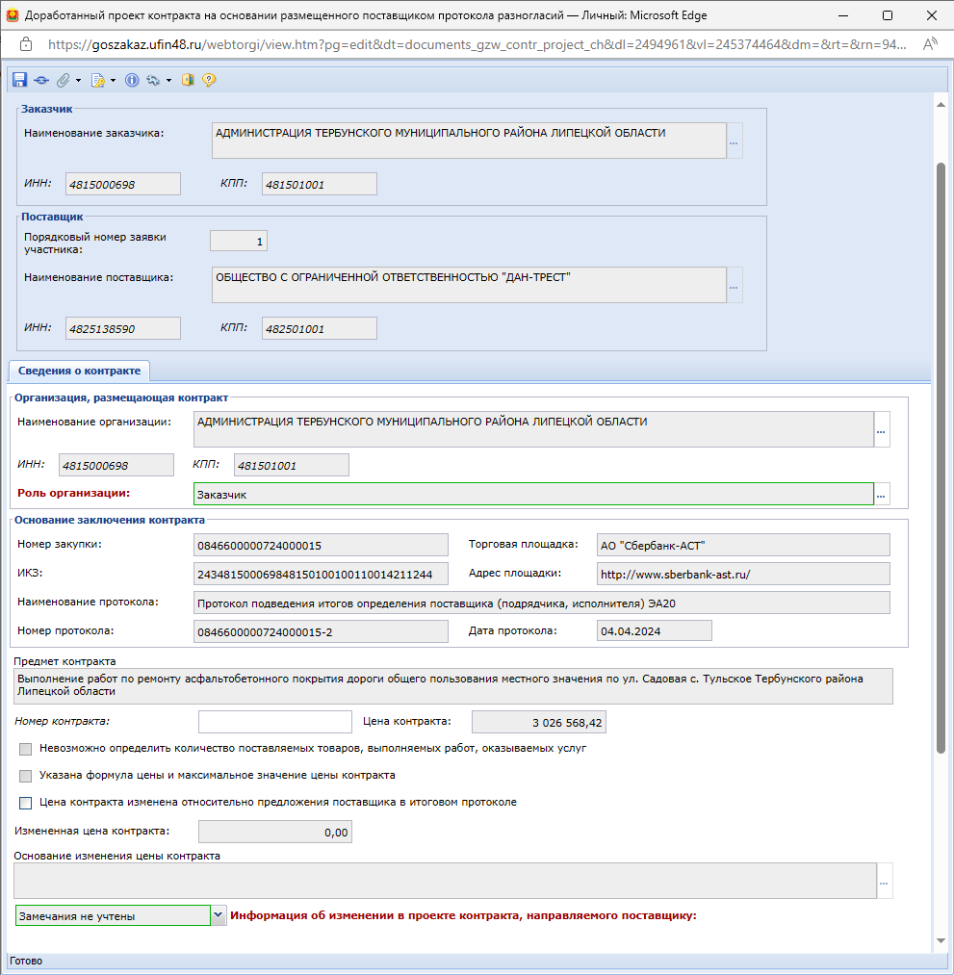
Рисунок 45. Выбор значения «Замечания не учтены»

В противном случае при попытке сформировать документ «Электронный контракт» выйдет протокол о запрете формирования документа (Рисунок 46).
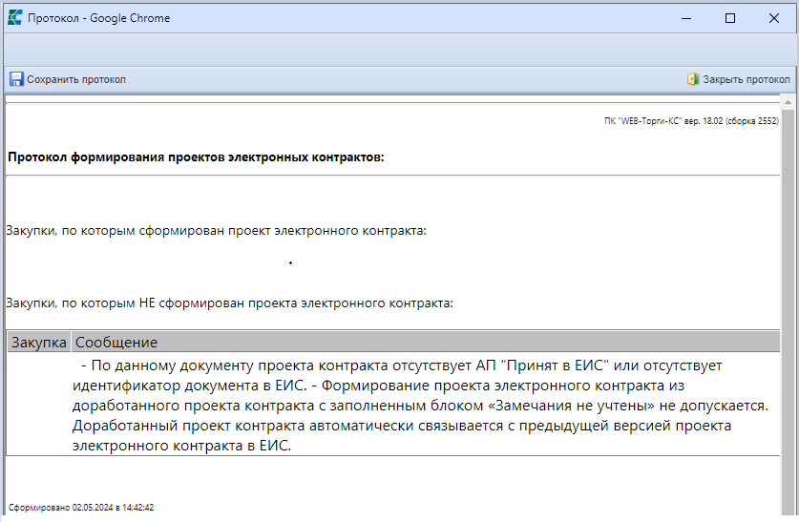
Рисунок 46. Протокол контроля о невозможности формирования Проекта цифрового контракта.

После внесения необходимых исправлений следует сохранить документ по кнопке [Сохранить]. К сохраненному документу следует приложить проект контракта по кнопке [Прикрепленные файлы] с отметкой «Размещение файла в ЕИС». В качестве типа файла необходимо выбрать значение «Проект контракта».
Если в доработанном проекте контракта замечания поставщика не были учтены или же были учтены частично, то в этом случае необходимо к проекту контракта приложить документ с типом «Причины отказа учесть замечания победителя» (Рисунок 47).
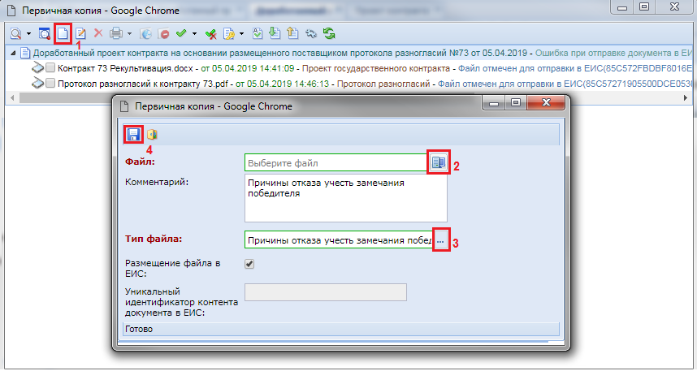
Рисунок 47. Прикрепление документа, отражающего причины отказа

После того, как документ будет исправлен и дополнен необходимой информацией, его следует отправить в ЕИС по кнопке [Отправить документ в ЕИС] (Рисунок 48).
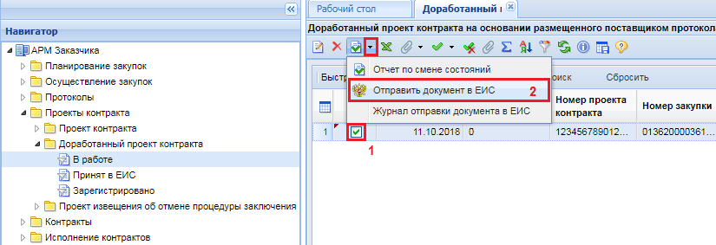
Рисунок 48. Отправка доработанного проекта контракта в ЕИС

Успешно отправленный документ в ЕИС будет доступен в фильтре «Принят в ЕИС». В случае возникновения ошибки при отправке проекта контракта в ЕИС следует по кнопке [Журнал отправки документа в ЕИС] посмотреть причину возникновения ошибки, исправить неточности и повторить отправку после исправления сведений.

Далее, в случае указания в доработанном проекте контракта значений «Учтены все замечания» или «Замечания учтены частично» необходимо перейти к заполнению Цифрового контракта (стр.7).

Формирование контракта (сведений о контракте для реестра контрактов)

Для создания контракта по результатам проведения закупки следует перейти в папку «Цифровой контракт» в фильтр «Подписанный проект контракта», выбрать требуемый документ и нажать кнопку [Сформировать сведения о заключенном контракте] (Рисунок 49).
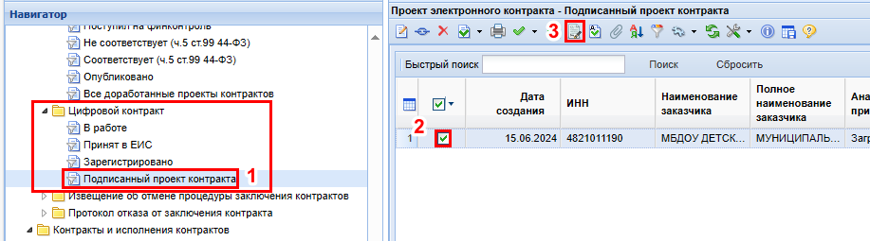
Рисунок 49. Формирование сведений о заключенном контракте

Успешно сгенерированный документ отобразится в навигаторе в папке «Контракт» в фильтре «Создание нового» (Рисунок 50).

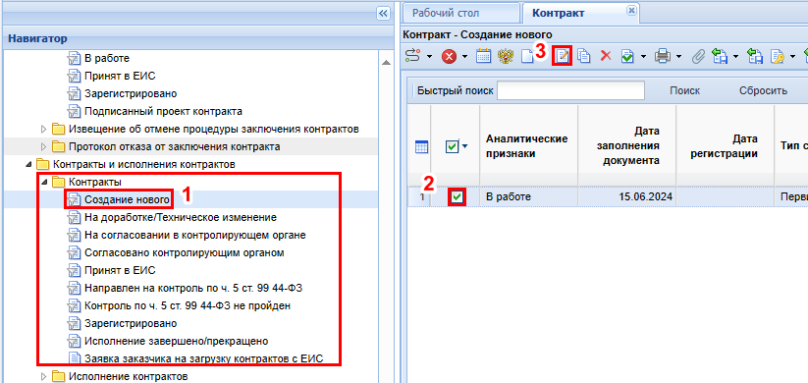
Рисунок 50. Просмотр и редактирование сведений о заключенном контракте

